Exercise 10

S1260027

Shunsuke Onuki

Q1

1. Q17

SQL: Select AVG(balance) from account

where branch_name='Perryridge';

Result:

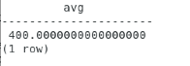

1. Q18

SQL: Select branch_name,AVG(balance) from account

where branch_name='Perryridge'

group by branch_name;

Result:

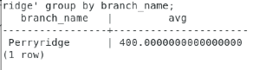

1. Q19

SQL: Select branch_name,count(account_number) from account

group by branch_name;

Result:

1. Q20

SQL: Select branch_name,count(distinct customer_name)

from depositor,account

where depositor.account_number=account.account_number

group by branch_name;

Result:

Q2

1. Q4

SQL: Select customer_name from customer

where customer_city

in (Select branch_city from branch);

Result:

1. Q9

SQL: Select customer_name from customer

where customer_name

in (Select distinct customer_name from depositor

union Select distinct customer_name from borrower);

Result:

1. Q11

SQL: Select customer_name from depositor

where customer_name

in (Select customer_name from borrower);

Result:

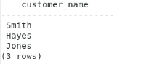

1. Q15

SQL: Select distinct customer_name from depositor

where customer_name

not in (Select customer_name from borrower);

Result:

